Załącznik nr 3
do Uchwały Nr XXX-337/2013
Rady Powiatu Wołomińskiego
z dnia 26.06.2013r.

Wykaz mienia ruchomego podlegającego przekazaniu
POWIATOWEJ BIBLIOTECE PUBLICZNEJ w WOŁOMINIE.

- Zestawienie ksiąg inwentarzowych na dzień 31 grudnia2012r. – 2 str.
- Zestawienie ksiąg inwentarzowych na dzień 31 maja 2013r. – 1 str.
- Zestawienie zbiorcze z 10.06.2013r – 1str.

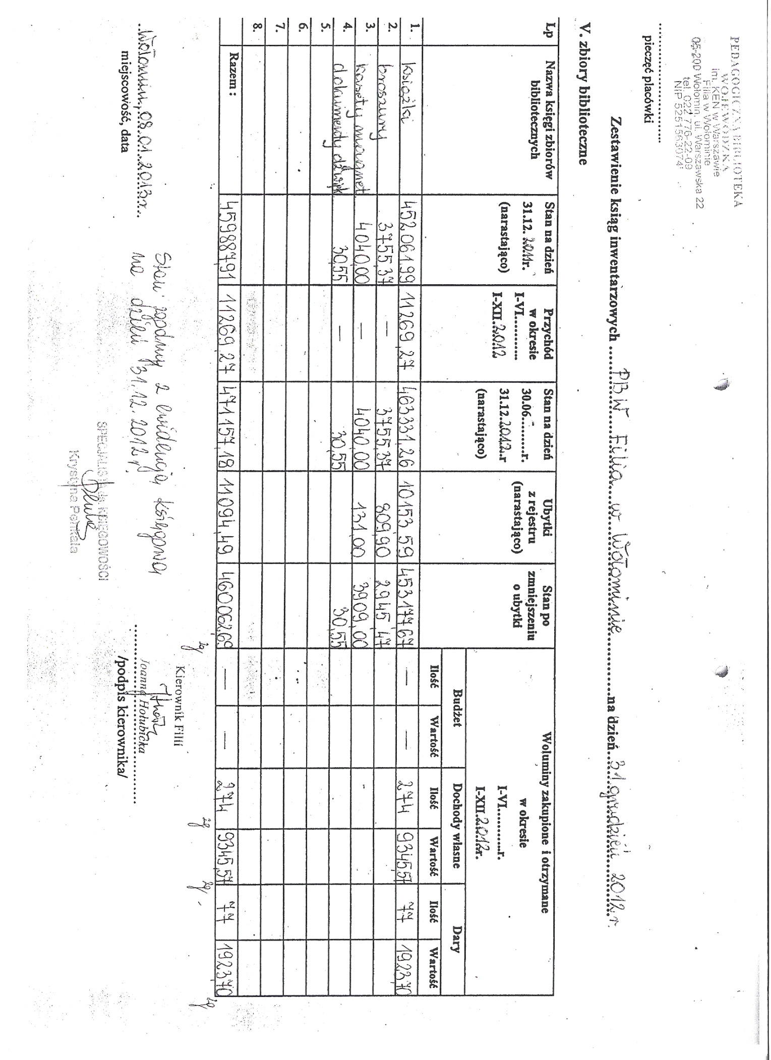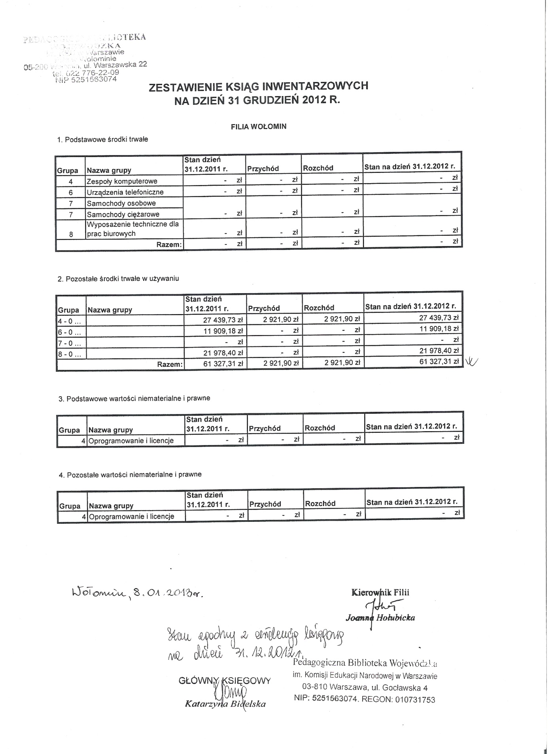

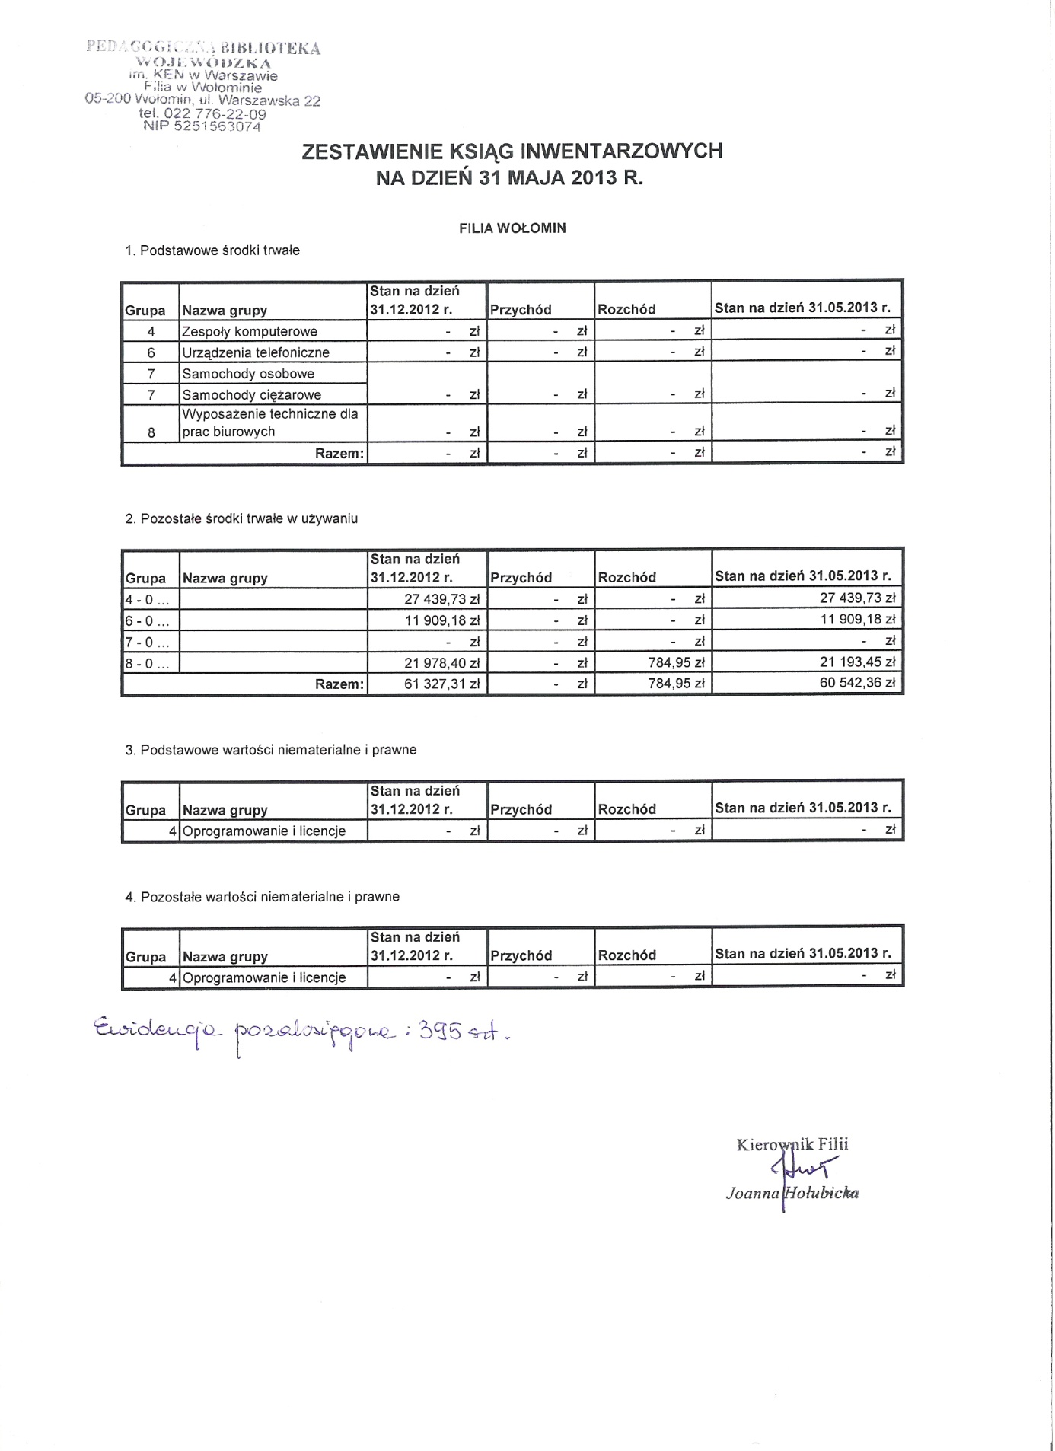

Lp. | Użytkownicy biblioteki stan na XII 2012r. | Ilość osób
1 | Zarejestrowani w bazie czytelnicy | 3200
2 | Użytkownicy czytelni | 1659
3 | Użytkownicy Internetu | 570
 | RAZEM | 5429

Lp. | Zbiory biblioteczne | Stan na XII 2012r.
1 | Książki | 58462
2 | Broszury | 451
3 | Kasety VHS | 145
4 | Dokumenty dźwiękowe | 1
 | RAZEM | 59 059
Zasób czasopism: 118 tytułów, 789 roczników ( magazyn w Zespole Szkół ul. Legionów)

Grupa | Zestawienie ksiąg inwentarzowych | Stan na XII. 2012r.
4 | Maszyny, urządzenia i aparaty | 27.439.73
6 | Urządzenia | 11.909.18
8 | Narzędzia, przyrządy | 21.193.45
 | RAZEM | 60.542.36
Ewidencja pozaksięgowa: 395 sztuk ( sprzęty o wartości do 100 zł)
Wpływy od czytelników: kary za przetrzymanie książek w 2012 r., wyniosły 14.296.10

Wołomin,10.06.2013r. Kierownik Filii
Joanna Hołubicka

